本例中以CentOS 7举例说明如何设置Linux开机自动获取IP地址和设置固定IP地址。

## 自动获取动态IP地址

1.输入“ip addr”并按回车键确定，发现无法获取IP(CentOS 7默认没有ifconfig命令)，记录下网卡名称（本例中为ens33）。

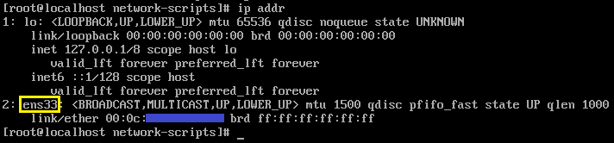

2.输入“cd /etc/sysconfig/network-scripts/”按回车键确定，继续输入“ls”按回车键查看文件。

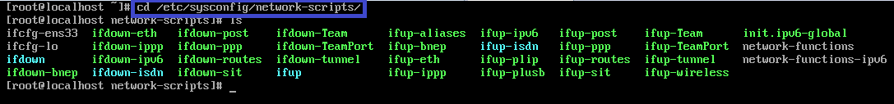

3.输入“vi ifcfg-ens33”并按回车键确定（网卡名称可能不同）。亦可在第二步直接输入“cd /etc/sysconfig/network-scripts/ifcfg-ens33”直接编辑文件。

CentOSIP3.png

4.查看最后一项（蓝色框内），发现为“ONBOOT=no”。

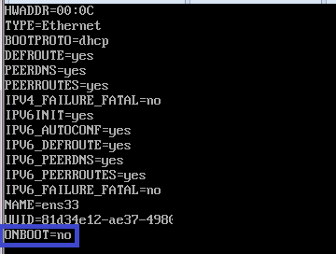

5.按“i”键进入编辑状态，将最后一行“no”修改为“yes”，然后按“ESC”键退出编辑状态，并输入“:x”保存退出。

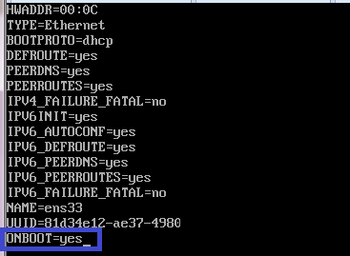

6.输入“service network restart”重启服务,亦可输入“systemctl restart netwrok”。

CentOSIP6.png

7.再次输入“ip addr”查看，现已可自动获取IP地址。

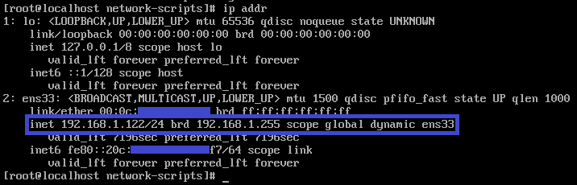

## 设置静态IP地址

8.输入“cd /etc/sysconfig/network-scripts/”按回车键确定，继续输入“ls”按回车键查看文件，确定网卡名称。



9.输入“vi ifcfg-ens33”并按回车键确定（网卡名称可能不同）。如确知网卡名称可直接输入“cd /etc/sysconfig/network-scripts/ifcfg-ens33”编辑文件。

CentOSIP3.png

10.按“i”进入编辑状态，设置为“BOOTPROTO='static'”（如设置为none则禁止DHCP，static则启用静态IP地址，设置为dhcp则为开启DHCP服务），并修改其他部分为您的设置，

本例中为192.168.1.200/24，GW:192.168.1.1，可根据您的需要配置IPV6部分。

注意：NM_CONTROLLED=no和ONBOOT=yes可根据您的需求进行设置。

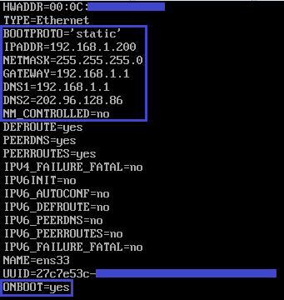

11.确认无误后按“ESC”退出编辑状态，并输入“:x”保存退出，输入“service network restart”重启服务后输入“ifconfig”查看网络配置。

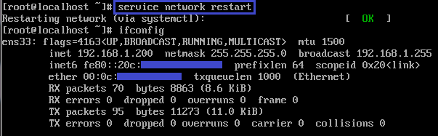

12.如需设置DNS(需在第9步设置NM_CONTROLLED=no)则输入“vi /etc/resolv.conf”并按回车键执行命令（如已在第9步配置DNS则可省略此步骤）。

CentOSIP10.png

13.在此文件里面输入DNS服务器地址（本例中以广东电信为例，亦可输入路由器DNS地址）并保存退出

CentOSIP11.png